

阿久津未來也橫濱港周六獨行，河本結領先輕井澤

2024年8月11日

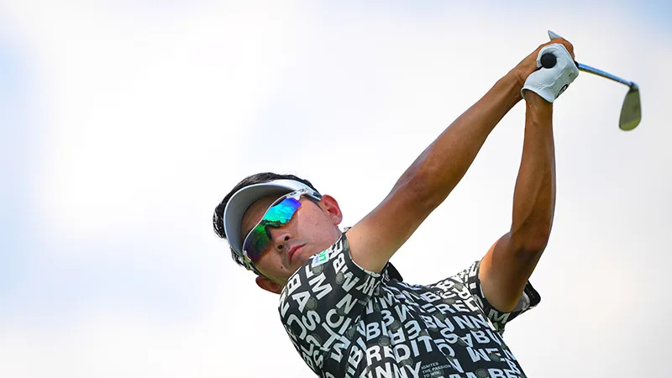
【羅開新聞中心Thomas LO綜合報導 圖／JGTO Images】在神奈川縣Yokohama Country Club（橫濱鄉村俱樂部）進行的Yokohama Minato Championship-Fujiki Centennial（橫濱港錦標賽），八月十日完成第三回合賽程。栃木県選手阿久津未来也（Mikiya Akutsu）星期六交出本周第二張低於標準七桿的六十四桿成績卡，以總成績低於標準十七桿，取得五十四洞單獨領先的位置。
連續兩天一桿落後，二十九歲的阿久津未来也今天在第二到第三洞強攻三鳥，全場收穫七鳥，交出無柏忌的六十四桿，以低標十七桿的一百九十六桿，取得第三回合的單獨領先，並保有兩桿優勢。
「今天我打出了一些好球。這個星期我打上了許多球道，這很重要，因為在這座球場只要錯過球道，就會陷入十分困難的狀況。」阿久津未来也說：「這是我首次在決賽日從領先組出發，首度以領先者挑戰勝利。心情肯定會緊張，我想即使努力也無法控制激動的情緒。所以我現在決定放鬆心情，好好地享受緊張的氣氛，明天充滿信心地迎接第一洞開球。」
米澤蓮（Ren Yonezawa）交出低標六桿的六十五桿，以低標十五桿的一百九十八桿，單獨排名第二。
今天領先出發的南韓選手李尚熹（Sanghee Lee）交卡六十九桿，日本老將岩田寛（Hiroshi Iwata）連續兩天打出低標四桿的六十七桿，兩人都以低標十三桿的兩百桿，並列成績榜第三位。
日本選手片岡尚之（Naoyuki Kataoka）打出低標六桿的六十五桿、木下稜介（Ryosuke Kinoshita）、岩﨑亜久竜（Aguri Iwasaki）雙雙擊出六十八桿，三人都已低標十二桿的兩百零一桿，並列在第五位。
我國選手余松柏（Sung-Po Yu）打出低標五桿的六十六桿，與狂飆六十三桿的日本選手大槻智春（Tomoharu Otsuki）、南韓選手宋永漢（Young-Han Song）七十桿，總成績低標十一桿，並列第八。
同期間的女子日巡NEC Karuizawa72 Golf Tournament（輕井澤女子賽），在Karuizawa72 Kita Course（輕井澤七十二北球場）完成第二回合預賽。愛媛県女將河本結（Yui Kawamoto）連續兩回合交出低標六桿的六十六桿，以總成績低於標準十二桿，三桿優勢，單獨領先三十六洞成績榜。
2019年在AXA Ladies Golf Tournament in Miyazaki（宮崎女子賽）拿下日巡首勝，河本結接著陷入近五年的冠軍荒，今天她在前九抓下四鳥，後九收獲兩鳥，交出六鳥、無柏忌的六十六桿，以總成績低於標準十二桿的一百三十二桿，取得第二回合的單獨領先。
昨天暫停比賽後，河本結早早休息，沒有多加練習。「我想保存體力是非常重要的。」河本結說：「我在練習回合會打很多球，比賽前也會進行徹底的練習。但是在比賽開始後，球員必須維持三到四天的體力與注意力。所以我們會縮短練習時間，盡量的保持體力，以面對像今天這樣超時的比賽。」
徳島県選手堀琴音（Kotone Hori）在第十三到第十五洞連中三鳥，全場交出六鳥、無柏忌的六十六桿，以低標九桿的一百三十五桿，單獨位居第二。
蛭田美奈美（Minami Hiruta）週六打出低標五桿的六十七桿、日本黃金世代女將原英莉花（Erika Hara）打出六十九桿、小祝櫻（Sakura Koiwai）交出低標兩桿的七十桿，三人同以低標八桿，並列在第三位。
領先出發的熊本女將笠律子（Ritsuko Ryu）只打了一天好球，今天爆出七十三桿、與鈴木愛（Ai Suzuki）、上田桃子（Momoko Ueda）、政田夢乃（Yumeno Masada），都以低標六桿的成績，並列第八。
我國選手吳佳晏（Chia Yen Wu）今天交出六十九桿，以總成績低標一桿，並列三十五位。
兩回合預賽結束，晉級線設在平標準桿的一百四十四桿，並列四十八名、共有五十七人進入周末決賽。

